视力残疾预防

眼镜有这些问题要引起注意
什么是盲？是完全看不见吗？
盲的定义：较好眼的最佳矫正视力低于20/400（0.05）。 从盲的定义看，不是完全看不见才是“盲”。
致盲性眼病，你知道哪些？
常见致盲原因： 白内障、青光眼、老年性黄斑变性、糖尿病视网膜病变、角膜病、屈光不正和低视力、先天/遗传性眼病等。
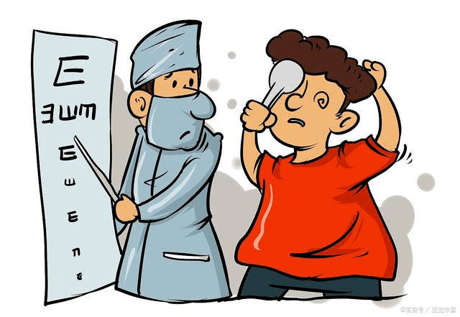

1、白内障，能复明吗?
白内障是致盲首要原因，我国每年新增白内障盲人约40万人，随人口增加和老龄化，这一数字还会增加。一般认为，白内障不能被预防，只要视网膜、视神经、角膜无器质性病变，白内障是可以通过手术复明的（人工晶体植入术）。
2、各种角膜病引起的角膜混浊也是我国致盲的主要原因
积极预防和治疗细菌性、病毒性、真菌性角膜炎是防盲重要措施之一；角膜移植是治疗角膜病致盲的有效手段。提倡去世后角膜捐献，从而为角膜盲患者提供手术机会也是治疗角膜盲的关键。
3、到2035年，糖尿病视网膜病变DR将成为全球致盲的首要病因。
生活水平提高了，“三高”人群比例上升，医生千叮咛万嘱咐：糖尿病视网膜病变DR、老年性黄斑变性AMD筛查很重要。我国18岁以上人群糖尿病的发病率为11.6%；糖尿病病程≥10年的患者中，55%患有DR。老年性黄斑变性AMD是黄斑部视网膜及其下营养结构视网膜色素上皮和脉络膜发生病变。这两种常见的眼底病是导致患者视力下降、视物变形常见的原因。
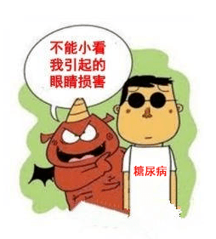

4、屈光不正是什么意思？它也能致盲？
当眼调节放松状态时，外界平行光线经过眼睛屈光系统，不能在视网膜黄斑中心凹聚焦，因此无法产生清晰的成像称为屈光不正。包括近视、远视和散光；通过矫正镜片、屈光手术，大部分屈光不正患者可以有效提高视力。
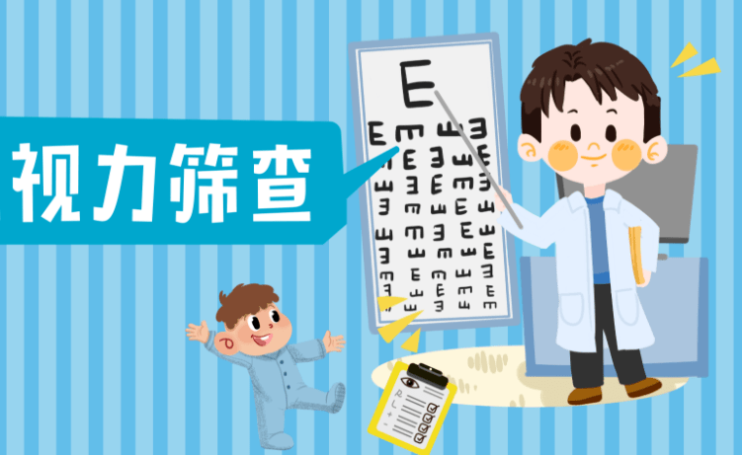
5、高度近视视网膜病变却悄悄成为近年来视力丧失的又一“隐形杀手”！
青少年近视已经成为全球性公共卫生问题，预计2050年全球将有一半人群近视；在我国，近视人数超过6亿，中小学生发病率超过50%，高中生发病率约70%-80%。近视继发视功能损伤、视网膜脱离、黄斑病变、青光眼、脉络膜新生血管等病变可致盲。
2019年，国家从民族未来的高度出发，要求加强青少年近视防控工作力度；与此同时，近视眼防控专家共识中指出“户外活动、阿托品药物干预、渐变多焦点镜、角膜塑形镜”是目前公认的较为有效措施。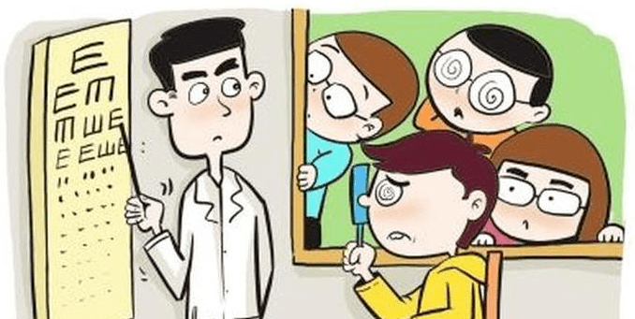
6、警惕青光眼—“悄无声息偷走你的光明”
青光眼是位列全球首位的不可逆性、神经性致盲眼病。WHO统计，到2040年全球青光眼患者将由7600万上升至超过1亿。青光眼视野缺损、视神经萎缩给社会、家庭带来巨大压力和经济负担。青光眼病因复杂，大众对青光眼防范意识不足：很多人认为青光眼会眼睛胀痛；但是，正常眼压性青光眼等类型患者无明显自觉症状，就诊时已失明、管状视野的晚期患者屡见不鲜。加强高危人群筛查、做到“早诊断、早治疗”是青光眼临床救治的重要环节。
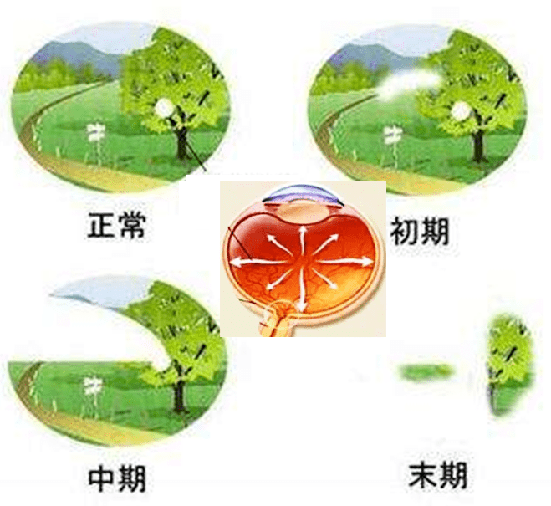

如何早期发现视力残疾？
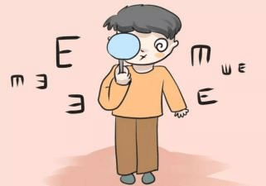
1、父母要经常观察孩子是否存在以下情况：
（1）是否喜欢凑近看东西；
（2）看人、看物时，是否两只眼睛一起注视，有无一眼注视，另一眼偏斜的情况；
（3）视物时，是否总歪着脑袋或喜欢眯眼；
（4）走路时，是否容易摔跤；上下楼梯时，是否小心翼翼；
（5）是否总喜欢眨眼、揉眼；
（6）观察事物细节或阅读小字有困难；
（7）对眩光的敏感性增强，怕强光；
（8）看东西时需要更多光线，否则看不清楚；
（9）在做费眼的事情时兴趣短暂或易头疼及疲劳；
（10）主要借助触摸或听觉来辨识新事物。

保护“心灵的窗户”，我们需要怎么做？
1、早就诊： 生活中发现眼睛不舒服及时就医，不要等小病变成大病，最终不能治疗而后悔。（视力突然下降、看东西变形、眼睛红、胀痛、外伤等尽快就医！）
2、早防控： 养成良好用眼习惯，减少手机、电脑使用时间，多户外有氧运动，形成健康生活模式。
3、早治疗： 严格控制血糖、血脂、血压，不同疾病一旦确诊，遵医嘱严格随访，有良好医治依从性、形成良好医患就诊模式。

